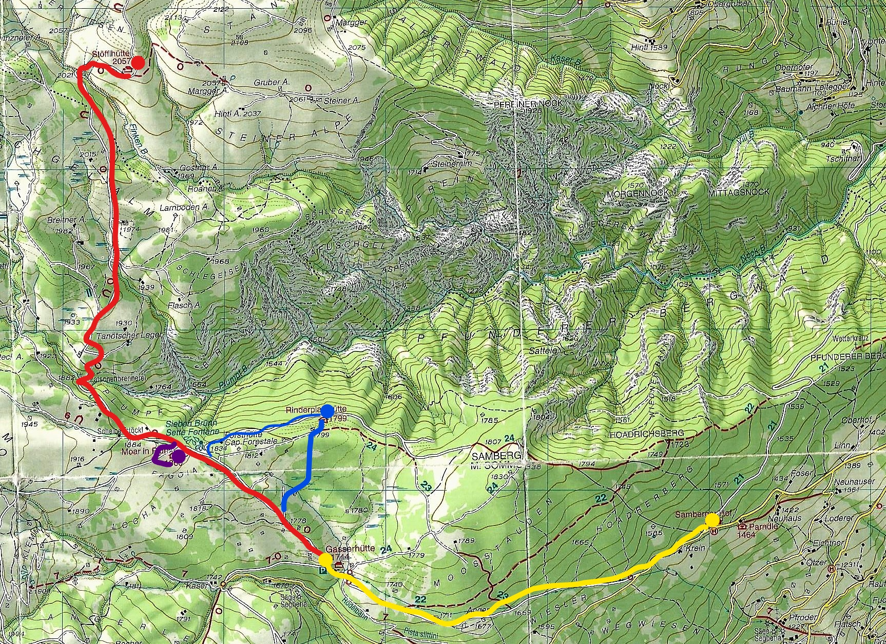

**Sambergerhof**

**Gasserhütte**

**Stöfflhütte**

**Moar in Plun**

**Rinderplatzhütte**

Da Villandro

**3^giornata sulla neve 2018**

**All’Alpe di Villandro – 10 feb**